Растяжение бруса
Для заданного многоступенчатого бруса по данным варианта требуется:
- Построить эпюры продольных сил и нормальных напряжений
- Скорректировать, если потребуется, площади поперечных сечений участков бруса, приняв коэффициент запаса прочности К (в случае изменения площадей сечения брус построить скорректированную эпюру нормальных напряжений)
- Определить критическую температуру равномерного нагрева бруса при пожаре
Допускаемое напряжение на растяжение для материала бруса

Дано: ; ; ; ; ; ;
; ; ; ; ; ; ;
; .

Схема бруса:
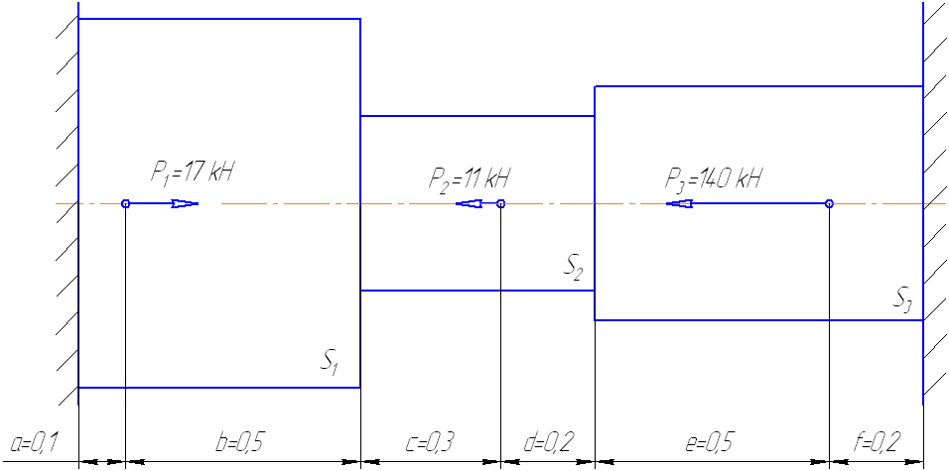
Решение

- Построим эпюру продольных сил
Для построения эпюры требуется, чтобы один из концов стержня был свободным, поэтому отбрасываем одну заделку, заменив ее действие реакцией.
Определим ее:

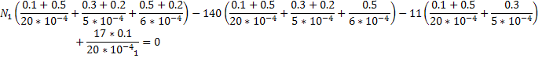
, следовательно 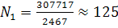 kH - Направление силы было выбрано верно!
Для построения эпюры разбиваем стержень на участки и определяем внутренние силы:
- Построение эпюры нормальных напряжений
Для построения эпюры разбиваем стержень вновь на участки и согласно правилу построения эпюр определяем значения напряжений:
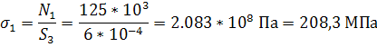
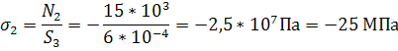
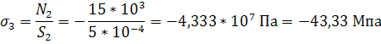
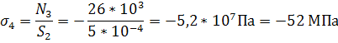
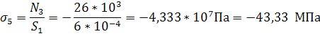
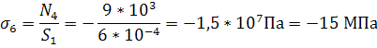
Проверка показала, что на первом участке эпюры напряжений, прочность бруса – недостаточна ( ), поэтому необходимо увеличить площадь
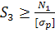 , следовательно 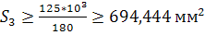=6,945
Скорректируем напряжения и с учетом назначенной площади :
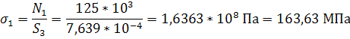
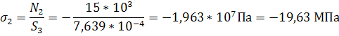
- Определение критической температуры
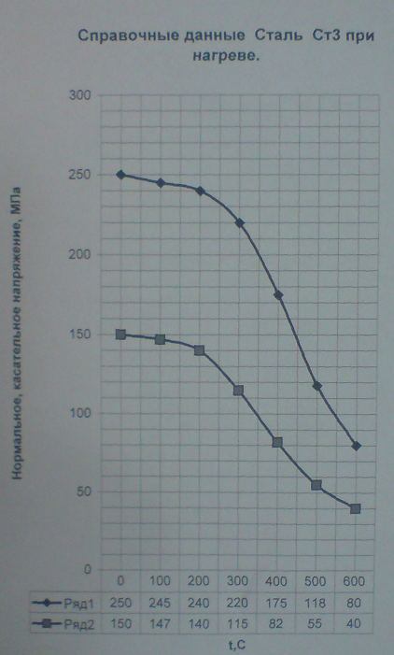
Так как , то по графику можно определить, что предельная температура нагрева бруса ≈ 370⁰С

←График 1

